实验10 复合辛普生求积

一、实验目的
使用复合辛普生求积方式进行数值积分。

二、数值计算原理
将区间等分成N个子区间，每个子区间的中点为，子区间长度为，在每个子区间上用辛普生公式：

相加后得复合辛普生公式：
这就是复合辛普生求积。

三、源程序介绍
函数接受四个参数：积分下界，积分上界，被积函数，等分数。返回复合辛普生求积积分结果。
函数计算过程：
（1）根据等分数计算步长
（2）计算边界值
（3）根据复合辛普生求积公式

四、程序执行情况
4.1书上给的例子：
函数：
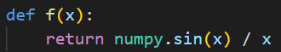
参数以及运行结果：
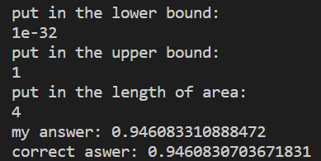

4.2书上未给的例子
函数：
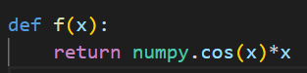
参数与结果：
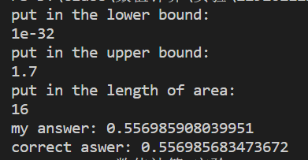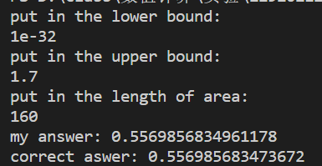

五、结果分析
通过对比，对书上未给例题，辛普森方法在区间长度为16时可以精确到小数点后六位，长度160时可以精确到后10位，同样的输入，效率远超梯形求积公式。

六、实验体会
复合辛普生求简单，容易实现，但比起梯形求积公式，它有着非常高的精度。通过本次实验，我更深刻地认识了这种方法。

